Министерство образования и науки РФ

Федеральное государственное автономное образовательное учреждения высшего образования

«Национальный исследовательский технологический университет «МИСиС» Кафедра инженерной кибернетики

# Лабораторная работа №1

Моделирование линейных динамических систем

по дисциплине

# «Математическое моделирование»

Направление подготовки:

01.03.04 Прикладная математика

Выполнил:

Студент группы БПМ-19-2

Комлев Данила Александрович

Проверил:

Доцент кафедры ИК

Добриборщ Дмитрий Эдуардович

Москва, 2021

Задание 1.1

Исследование модели вход-выход**.**

y3+3y2 + 4y1 + 5y = 3u2 + 2u1 + 2.5u

s = d/dt

s3y + 3s2y + 4sy + 5y = 3s2u + 2su + 2.5u

s3y = -3s2y - 4sy - 5y + 3s2u + 2su + 2.5u

разделим на s3

y = (-3y)/s - (4y)/s2 – (5y)/s3 + (3u)/s + (2u)/s2 + (2.5u)/s3

y = (3u – 3y)/s + (2u – 4y)/s2 + (2.5u – 5y)/s3

Задание 1.2:

1. u = 1(t), нулевые начальные условия:

Схема моделирования:

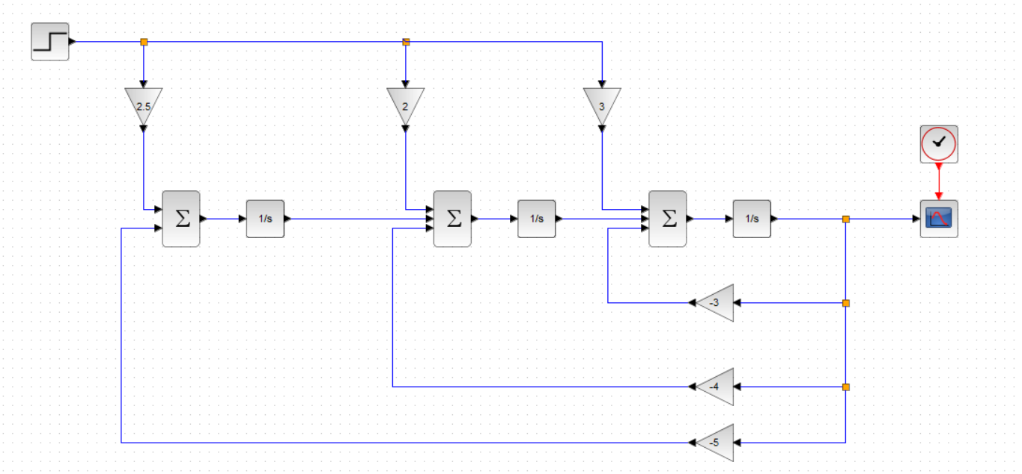

z1 = y

**z1(0)** = y(0) = **0**

z1’ = z2 + 3u – 3y

z2 = z1’ - 3u + 3y = y’ - 3u + 3y

**z2(0)** = y’(0) -3u(0) + 3y(0) = 0

z2’ = z3 + 2u – 4y

z3 = z2’ – 2u + 4y = y’’ – 3u’ + 3y’ – 2u + 4y

**z3(0)** = y’’(0) – 3u’(0) + 3y’(0) – 2u(0) + 4y(0) = **0**

Вид входного воздействия u=1(t) и выходного сигнала y(t) (при нулевых начальных условиях):

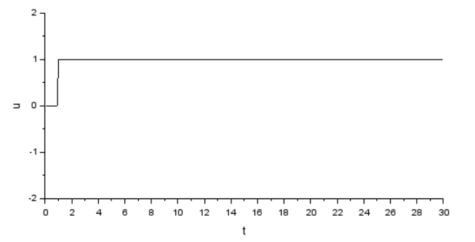

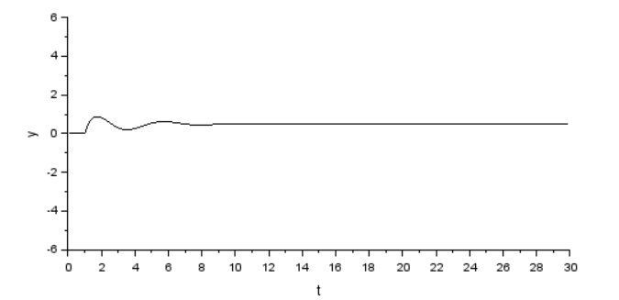

1. u = 2sin(t), нулевые начальные условия:

Схема моделирования:

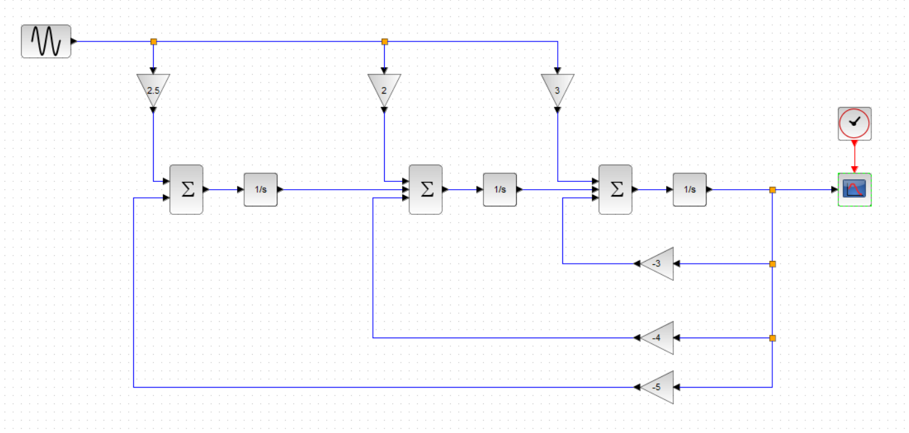

z1 = y

**z1(0)** = y(0) = **0**

z1’ = z2 + 3u – 3y

z2 = z1’ - 3u + 3y = y’ - 3u + 3y

**z2(0)** = y’(0) -3u(0) + 3y(0) = 0

z2’ = z3 + 2u – 4y

z3 = z2’ – 2u + 4y = y’’ – 3u’ + 3y’ – 2u + 4y

**z3(0)** = y’’(0) – 3u’(0) + 3y’(0) – 2u(0) + 4y(0) = **-6**

Вид входного воздействия u=2sin(t) и выходного сигнала y(t) (при нулевых начальных условиях):

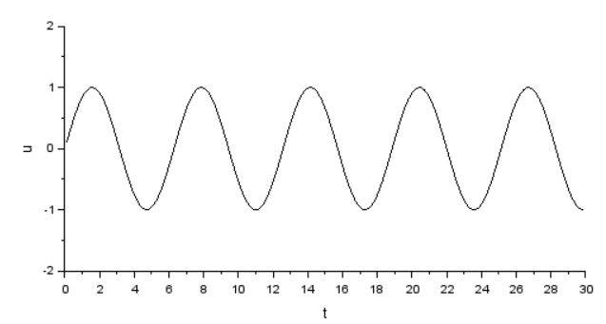

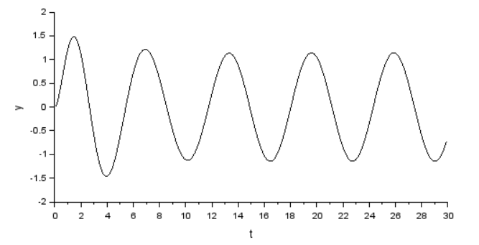

Задание 1.3

u(t) = 0, y(0) = 1, y’(0) = -0.2, y’’(0) = 0.1:

Схема моделирования:

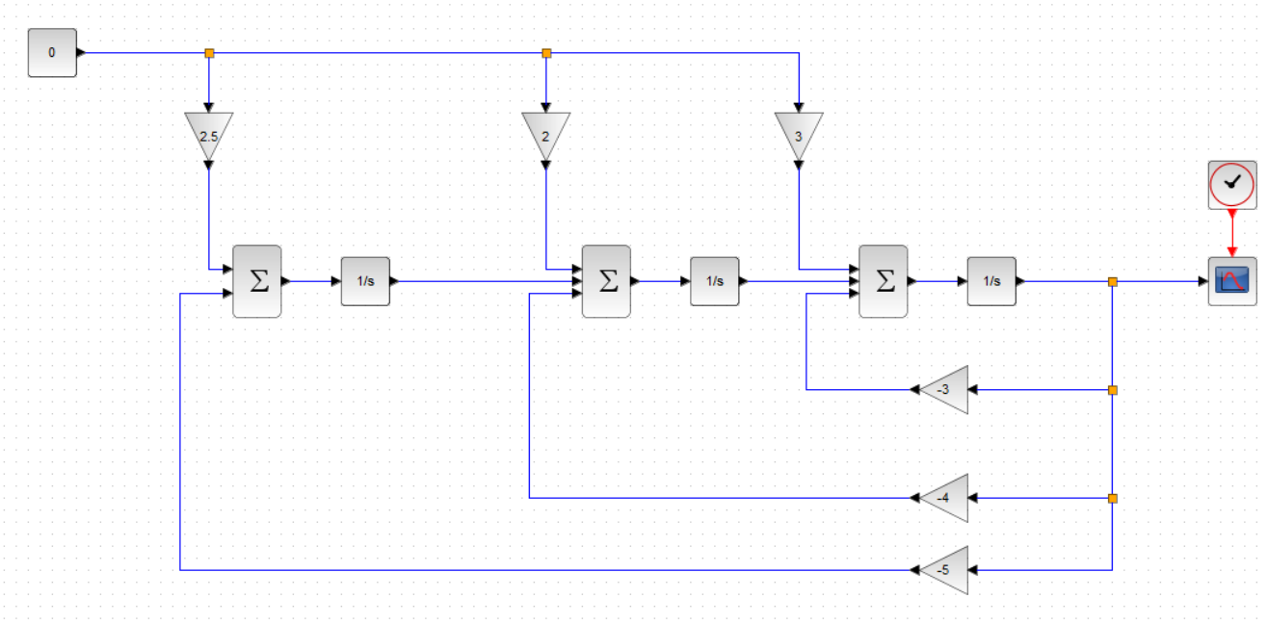

z1 = y

**z1(0)** = y(0) = **1**

z1’ = z2 + 3u – 3y

z2 = z1’ - 3u + 3y = y’ - 3u + 3y

**z2(0)** = y’(0) -3u(0) + 3y(0) = **2.8**

z2’ = z3 + 2u – 4y

z3 = z2’ – 2u + 4y = y’’ – 3u’ + 3y’ – 2u + 4y

**z3(0)** = y’’(0) – 3u’(0) + 3y’(0) – 2u(0) + 4y(0) = **3.5**

Вид входного воздействия u=0(t) и выходного сигнала y(t) (при нулевых начальных условиях):

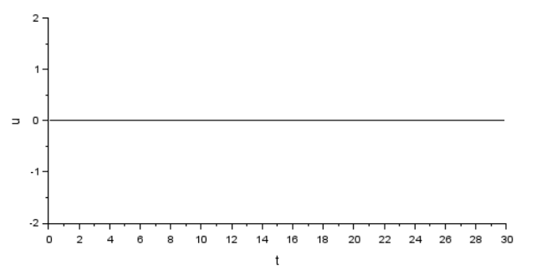

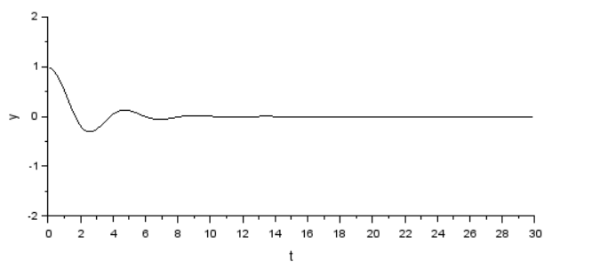

Задание 2.1

Исследование модели вход-состояние-выход**.**

**A = $\left(\begin{matrix}0 & -2 \\ 1 & -0.5\end{matrix}\right)$**

**B = $\left(\begin{aligned}0.5 \\ 0\end{aligned}\right)$**

**СT=**

Задание 2.2:

1. u = 1(t), начальные условия нулевые:

Схема моделирования:

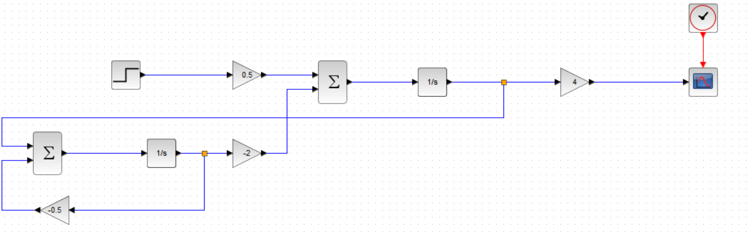

Вид входного воздействия u=1(t) и выходного сигнала y(t) (при нулевых начальных условиях):

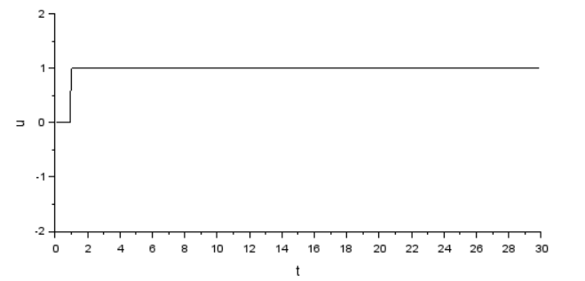

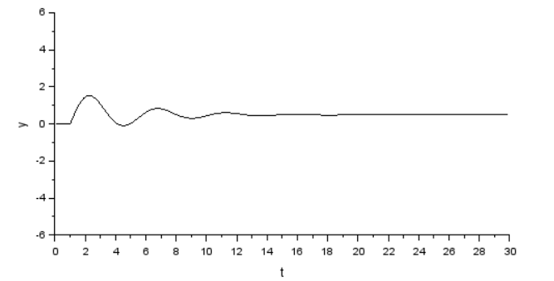

1. u = 2sin(t), начальные условия нулевые:

Схема моделирования:

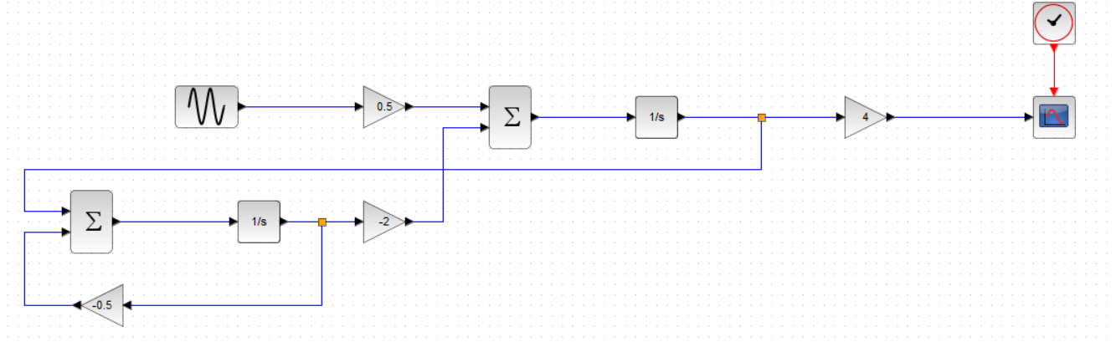

Вид входного воздействия u=2sin(t) и выходного сигнала y(t) (при нулевых начальных условиях):

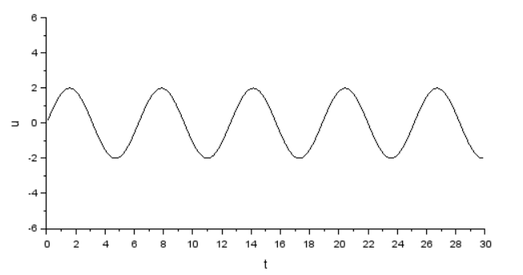

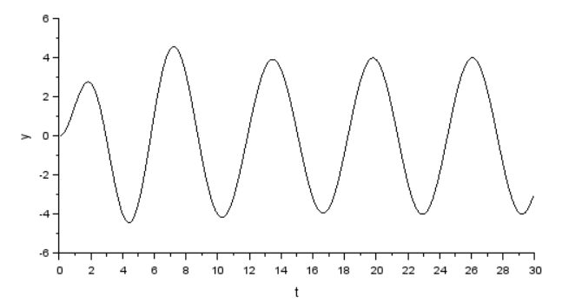

Задание 2.3:

Входное воздействие: u(t) = 0; x1(0) = 0.5; x2(0) = 0.25

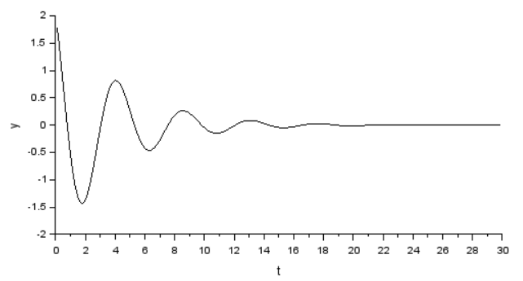

Вывод: в ходе работы я научился моделировать системы вида вход-выход и вход-состояние-выход. Я получил практические навыки моделирования в Scilab и Xcos при разных видах входного воздействия: нулевом, 1(𝑡) и 2sin(t).